垃圾回收机制

- 什么是垃圾回收机制？
- 垃圾是怎样产生的？
- 垃圾回收是怎样进行的？
- V8 引擎对垃圾回收进行了哪些优化？
- 代码层面的优化

1.什么是垃圾回收机制
现代高级编程语言管理内存的方式分自动和手动两种
- 手动管理内存的典型代表是C和C++，编写代码过程中需要主动申请或者释放内存；
- Python、PHP、Java、Go、JavaScript 等语言使用自动的内存管理系统，由内存分配器和垃圾收集器来代为分配和回收内存，其中垃圾收集器就是我们常说的GC。
手动管理的内存优点 释放内存没有延迟，可以做到极致的性能优化
缺点就是比较繁琐，容易出现内存管理的bug
gc的优点 不需要开发者管理内存, 降低编程难度, 减少内存管理相关的 bug
缺点就是回收时完全暂停当前程序, 会有延迟期, 如果回收的资源很多, 这个延迟时间会非常长

2.垃圾是怎样产生的
写代码时创建一个基本类型、对象、函数都是需要占用内存的，但是我们并不关注这些，因为这是引擎为我们分配的，我们不需要显式手动的去分配内存，当我们不再需要某个东西时会发生什么？JavaScript 引擎又是如何发现并清理它的呢？
举个简单的例子
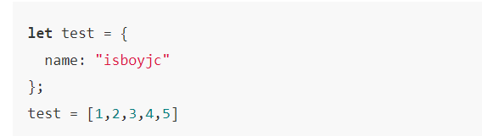
那上面代码首先我们声明了一个变量 test，它引用了对象 {name: 'isboyjc'}，接着我们把这个变量重新赋值了一个数组对象，也就变成了该变量引用了一个数组，那么之前的对象引用关系就没有了，如下图
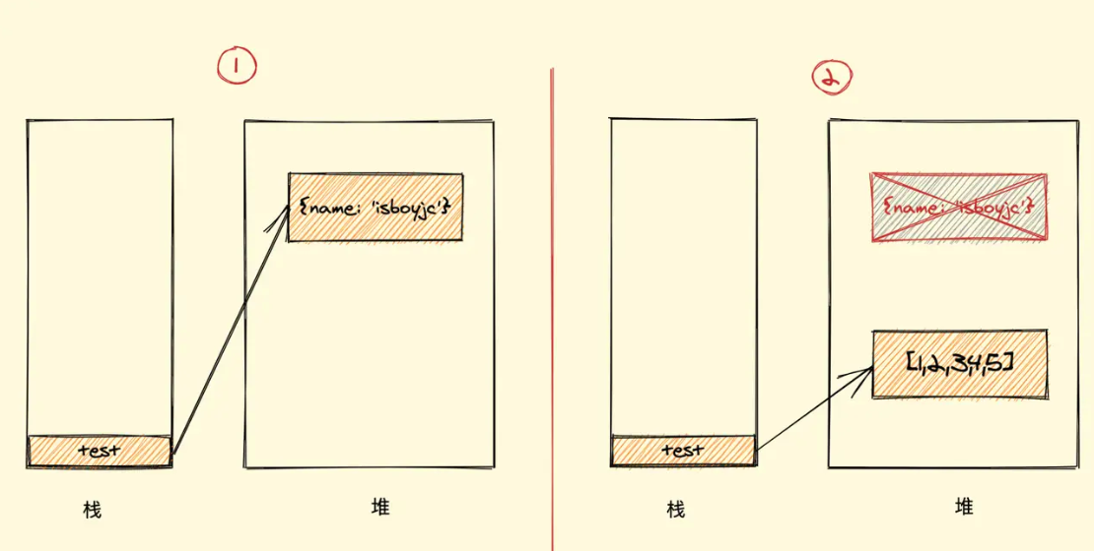
没有了引用关系，也就是无用的对象，这个时候假如任由它搁置，一个两个还好，多了的话内存也会受不了，所以就需要被清理（回收）
用官方一点的话说，程序的运行需要内存，只要程序提出要求，操作系统或者运行时就必须提供内存，那么对于持续运行的服务进程，必须要及时释放内存，否则，内存占用越来越高，轻则影响系统性能，重则就会导致进程崩溃

3.垃圾回收是怎样进行的
标记清除算法
标记清除（Mark-Sweep），目前在 JavaScript引擎 里这种算法是最常用的，就像它的名字一样，此算法分为 标记 和 清除 两个阶段，标记阶段即为所有活动对象做上标记，清除阶段则把没有标记（也就是非活动对象）销毁
Js引擎在执行 GC（使用标记清除算法）时，需要从出发点去遍历内存中所有的对象去打标记，而这个出发点有很多，我们称之为一组根对象，而所谓的根对象，其实在浏览器环境中包括又不止于 全局Window对象、文档DOM树 等
整个标记清除算法大致过程就像下面这样
垃圾收集器在运行时会给内存中的所有变量都加上一个标记，假设内存中所有对象都是垃圾，全标记为0
- 然后从各个根对象开始遍历，把不是垃圾的节点改成1
- 清理所有标记为0的垃圾，销毁并回收它们所占用的内存空间
- 最后，把所有内存中对象标记修改为0，等待下一轮垃圾回收
优点
标记清除算法的优点只有一个，那就是实现比较简单，打标记也无非打与不打两种情况，这使得一位二进制位（0和1）就可以为其标记，非常简单
缺点
标记清除算法有一个很大的缺点，就是在清除之后，剩余的对象内存位置是不变的，也会导致空闲内存空间是不连续的，出现了 内存碎片（如下图），并且由于剩余空闲内存不是一整块，它是由不同大小内存组成的内存列表，这就牵扯出了内存分配的问题
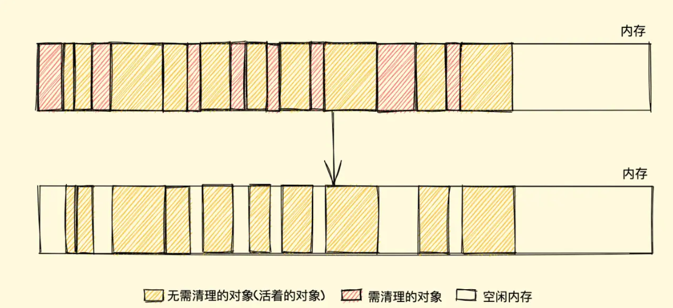
假设我们新建对象分配内存时需要大小为 size，由于空闲内存是间断的、不连续的，则需要对空闲内存列表进行一次单向遍历找出大于等于size 的块才能为其分配（如下图）
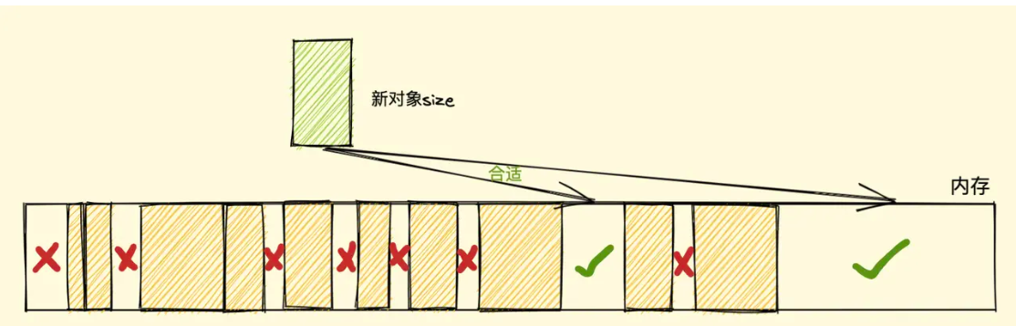
那如何找到合适的块呢？我们可以采取下面三种分配策略
- First-fit，找到大于等于 size 的块立即返回
- Best-fit，遍历整个空闲列表，返回大于等于 size 的最小分块
- Worst-fit，遍历整个空闲列表，找到最大的分块，然后切成两部分，一部分 size 大小，并将该部分返回
这三种策略里面 Worst-fit 的空间利用率看起来是最合理，但实际上切分之后会造成更多的小块，形成内存碎片，所以不推荐使用，对于 First-fit 和 Best-fit 来说，考虑到分配的速度和效率 First-fit 是更为明智的选择
综上所述，标记清除算法或者说策略就有两个很明显的缺点
- 内存碎片化，空闲内存块是不连续的，容易出现很多空闲内存块，还可能会出现分配所需内存过大的对象时找不到合适的块
- 分配速度慢，因为即便是使用 First-fit 策略，其操作仍是一个 O(n) 的操作，最坏情况是每次都要遍历到最后，同时因为碎片化，大对象的分配效率会更慢

而 标记整理（Mark-Compact）算法 就可以有效地解决，它的标记阶段和标记清除算法没有什么不同，只是标记结束后，标记整理算法会将活着的对象（即不需要清理的对象）向内存的一端移动，最后清理掉边界的内存（如下图）

引用计数算法
引用计数（Reference Counting），这其实是早先的一种垃圾回收算法，它把 对象是否不再需要 简化定义为 对象有没有其他对象引用到它，如果没有引用指向该对象（零引用），对象将被垃圾回收机制回收
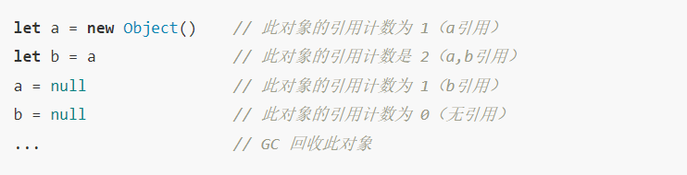
这种方式是不是很简单？确实很简单，不过在引用计数这种算法出现没多久，就遇到了一个很严重的问题——循环引用
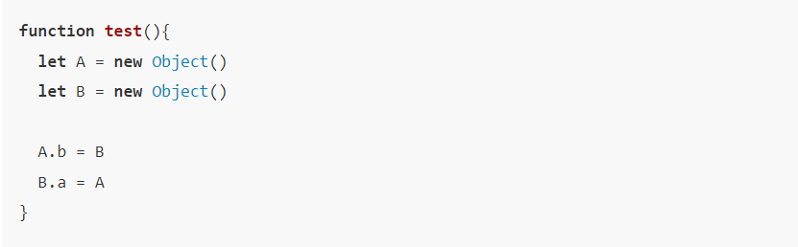
如上所示，对象 A 和 B 通过各自的属性相互引用着，按照上文的引用计数策略，它们的引用数量都是 2，但是，在函数 test 执行完成之后，对象 A 和 B 是要被清理的，但使用引用计数则不会被清理，因为它们的引用数量不会变成 0，假如此函数在程序中被多次调用，那么就会造成大量的内存不会被释放
优点
引用计数算法的优点我们对比标记清除来看就会清晰很多，首先引用计数在引用值为 0 时，也就是在变成垃圾的那一刻就会被回收，所以它可以立即回收垃圾
而标记清除算法需要每隔一段时间进行一次，那在应用程序（JS脚本）运行过程中线程就必须要暂停去执行一段时间的 GC，另外，标记清除算法需要遍历堆里
缺点
引用计数的缺点想必大家也都很明朗了，首先它需要一个计数器，而此计数器需要占很大的位置，因为我们也不知道被引用数量的上限，还有就是无法解决循环引用无法回收的问题，这也是最严重的

4.V8对GC的优化
V8 中将堆内存分为新生代和老生代两区域，采用不同的垃圾回收器也就是不同的策略管理垃圾回收
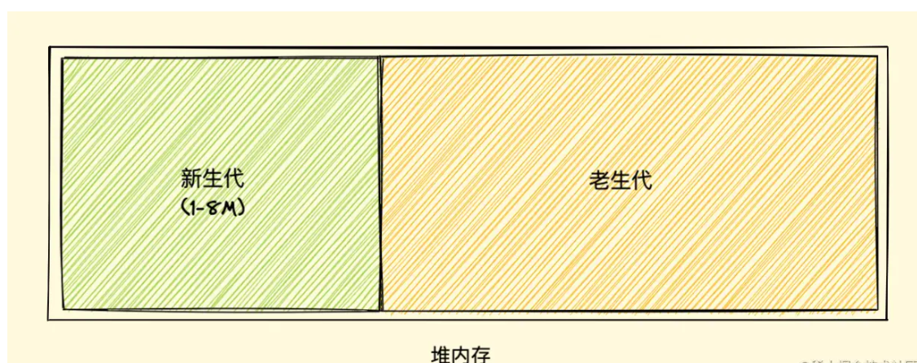
新生代垃圾回收
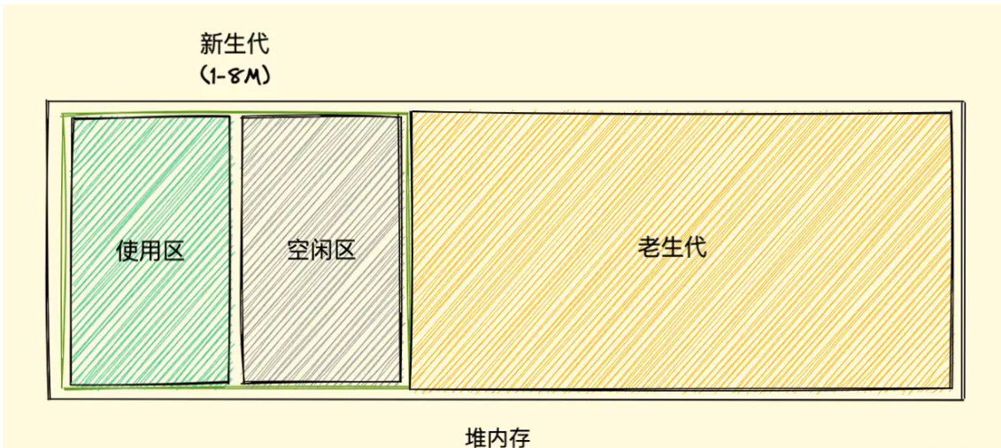
新加入的对象都会存放到使用区，当使用区快被写满时，就需要执行一次垃圾清理操作
当开始进行垃圾回收时，新生代垃圾回收器会对使用区中的活动对象做标记，标记完成之后将使用区的活动对象复制进空闲区并进行排序，随后进入垃圾清理阶段，即将非活动对象占用的空间清理掉。最后进行角色互换，把原来的使用区变成空闲区，把原来的空闲区变成使用区
当一个对象经过多次复制后依然存活，它将会被认为是生命周期较长的对象，随后会被移动到老生代中，采用老生代的垃圾回收策略进行管理
另外还有一种情况，如果复制一个对象到空闲区时，空闲区空间占用超过了 25%，那么这个对象会被直接晋升到老生代空间中，设置为 25% 的比例的原因是，当完成 Scavenge 回收后，空闲区将翻转成使用区，继续进行对象内存的分配，若占比过大，将会影响后续内存分配

老生代垃圾回收
对于大多数占用空间大、存活时间长的对象会被分配到老生代里，因为老生代中的对象通常比较大，如果再如新生代一般分区然后复制来复制去就会非常耗时，从而导致回收执行效率不高，所以老生代就不分区了，它的整个流程就采用的就是刚刚所说的标记清除法了

分代式机制把一些新、小、存活时间短的对象作为新生代，采用一小块内存频率较高的快速清理，而一些大、老、存活时间长的对象作为老生代，使其很少接受检查，新老生代的回收机制及频率是不同的，可以说此机制的出现很大程度提高了垃圾回收机制的效率

并行回收
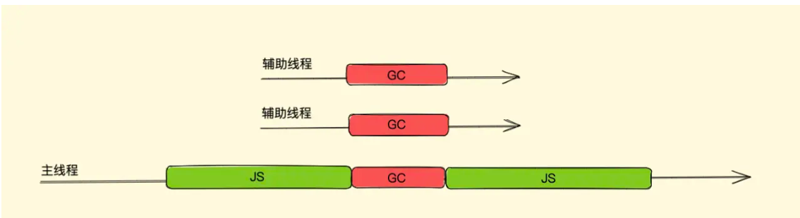
就是开启辅助线程一起回收

增量标记与懒性清理
主要针对老生代内存
什么是增量
增量就是将一次 GC 标记的过程，分成了很多小步，每执行完一小步就让应用逻辑执行一会儿，这样交替多次后完成一轮 GC 标记（如下图）
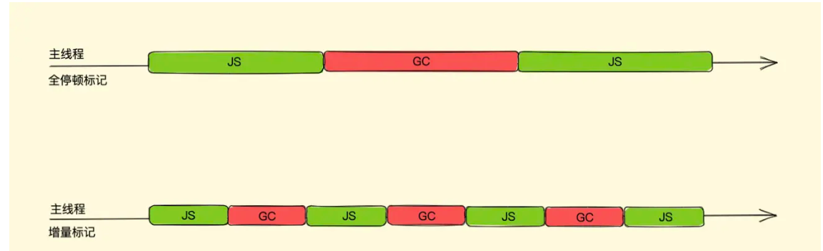
但是这样会有一个问题 比如第一段gc标记好的对象引用关系被后面的js执行修改了怎么办呢

三色标记法(暂停与恢复)
三色标记法即使用每个对象的两个标记位和一个标记工作表来实现标记，两个标记位编码三种颜色：白、灰、黑

白色指的是未被标记的对象
灰色指自身被标记，成员变量（该对象的引用对象）未被标记
黑色指自身和成员变量皆被标记
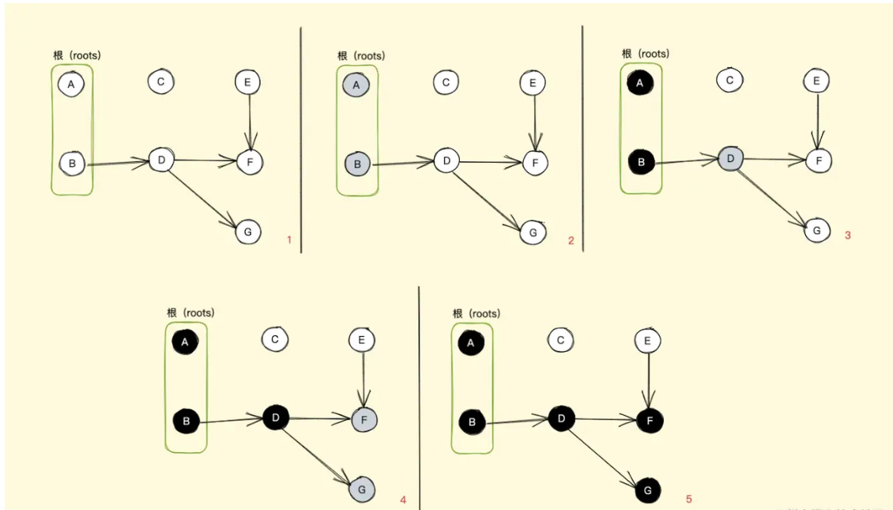
如上图所示，我们用最简单的表达方式来解释这一过程，最初所有的对象都是白色，意味着回收器没有标记它们，从一组根对象开始，先将这组根对象标记为灰色并推入到标记工作表中，当回收器从标记工作表中弹出对象并访问它的引用对象时，将其自身由灰色转变成黑色，并将自身的下一个引用对象转为灰色
就这样一直往下走，直到没有可标记灰色的对象时，也就是无可达（无引用到）的对象了，那么剩下的所有白色对象都是无法到达的，即等待回收（如上图中的 C、E 将要等待回收）
采用三色标记法后我们在恢复执行时就好办多了，可以直接通过当前内存中有没有灰色节点来判断整个标记是否完成，如没有灰色节点，直接进入清理阶段，如还有灰色标记，恢复时直接从灰色的节点开始继续执行就可以

写屏障(增量中修改引用)

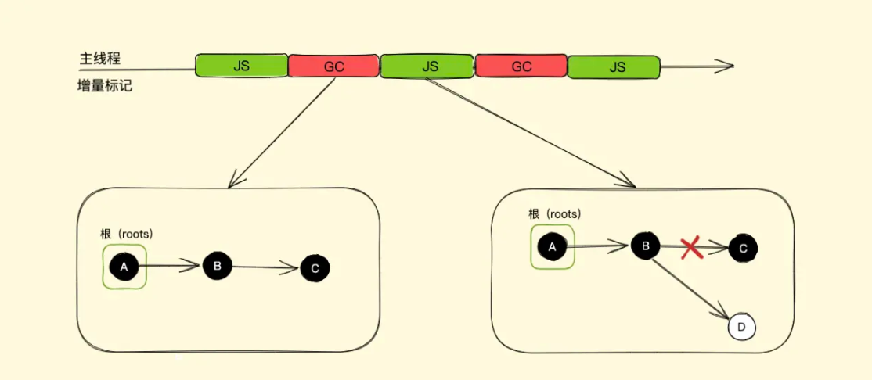

假如我们有 A、B、C 三个对象依次引用，在第一次增量分段中全部标记为黑色（活动对象），而后暂停开始执行应用程序也就是 JavaScript 脚本，在脚本中我们将对象 B 的指向由对象 C 改为了对象 D ，接着恢复执行下一次增量分段
这时其实对象 C 已经无引用关系了，但是目前它是黑色（代表活动对象）此一整轮 GC 是不会清理 C 的，不过我们可以不考虑这个，因为就算此轮不清理等下一轮 GC 也会清理，这对我们程序运行并没有太大影响
我们再看新的对象 D 是初始的白色，按照我们上面所说，已经没有灰色对象了，也就是全部标记完毕接下来要进行清理了，新修改的白色对象 D 将在次轮 GC 的清理阶段被回收，还有引用关系就被回收，后面我们程序里可能还会用到对象 D 呢，这肯定是不对的
为了解决这个问题，V8 增量回收使用 写屏障 (Write-barrier) 机制，即一旦有黑色对象引用白色对象，该机制会强制将引用的白色对象改为灰色，从而保证下一次增量 GC 标记阶段可以正确标记，这个机制也被称作 强三色不变性
那在我们上图的例子中，将对象 B 的指向由对象 C 改为对象 D 后，白色对象 D 会被强制改为灰色

懒性清理

增量标记其实只是对活动对象和非活动对象进行标记，对于真正的清理释放内存 V8 采用的是惰性清理(Lazy Sweeping)
增量标记完成后，在主线程不忙的时候清理
增量标记与惰性清理的优缺？
优点
增量标记与惰性清理的出现，使得主线程的停顿时间大大减少了，让用户与浏览器交互的过程变得更加流畅。但是由于每个小的增量标记之间执行了 JavaScript 代码，堆中的对象指针可能发生了变化，需要使用写屏障技术来记录这些引用关系的变化，所以增量标记缺点也很明显：
缺点
首先是并没有减少主线程的总暂停的时间，甚至会略微增加
其次由于写屏障机制的成本，增量标记可能会降低应用程序的吞吐量

5.代码层面的优化
尽量少使用闭包，闭包不会被垃圾回收机制回收

尽量多使用WeakMap WeakSet等代码方面的优化

我的分享到此结束,感谢大家的聆听！

